**<Loja Virtual>**

**Visão (Projetos Pequenos)**

**Versão <1.0>**

**Histórico da Revisão**

|  |  |  |  |
| --- | --- | --- | --- |
| **Data** | **Versão** | **Descrição** | **Autor** |
| 28/06/20 | 1.0 | Desenvolvimento do documento, descrevendo os objetivos | Victor Neves |
|  |  |  |  |
|  |  |  |  |
|  |  |  |  |

**Índice Analítico**

1. Introdução 4

2. Posicionamento 4

2.1 Descrição do Problema 4

2.2 Sentença de Posição do Produto 4

3. Descrições dos Envolvidos e dos Usuários 5

O sistema tem como publico alvo clientes que queiram comprar seus jogos sem ter que ir a uma loja presencialmente, assim aumentando o alcance da empresa no mundo e gerando maior facilitação na comercialização de jogos. 5

3.3 Ambiente do Usuário 5

3.4 Principais Necessidades dos Usuários ou dos Envolvidos 5

3.5 Alternativas e Concorrência 5

4. Visão Geral do Produto 6

4.1 Perspectiva do Produto 6

5. Recursos do Produto 7

5.1 Diagrama de Caso de Uso 7

5.2 Diagrama de Entidade e Relacionamento 8

8

6. Outros Requisitos do Produto 8

**Visão**

# 1. Introdução

A finalidade deste documento é coletar, analisar e definir necessidades e recursos de nível superior do ***Sistema de Loja Virtual***. Ele se concentra nos recursos necessários aos envolvidos e aos usuários-alvo e nas razões que levam a essas necessidades. Os detalhes de como o ***Sistema de Loja Virtual*** satisfaz essas necessidades são descritos no caso de uso e nas especificações suplementares.

# 2. Posicionamento

## 2.1 Descrição do Problema

|  |  |
| --- | --- |
| O problema de | A empresa não possuir uma plataforma para comercializar jogos pela internet. |
| afeta | Empresa e consumidores. |
| cujo impacto é | Perda de lucro e clientes para outras plataformas de venda. |
| uma boa solução seria | A criação de uma plataforma para venda dos jogos da empresa sem que o cliente precise sair de casa. |

## 2.2 Sentença de Posição do Produto

|  |  |
| --- | --- |
| Para | Pessoas que querem comprar seus jogos sem ter que sair de casa. |
| Que | Existe a necessidade da comercialização de jogos através da internet. |
| O Sistema de Loja Virtual | Visa gerenciar os jogos e possibilitar os clientes de adquirirem seus jogos preferidos através da internet, sem terem que se dirigir ao estabelecimento. |
| Que | Aumenta a quantidade de clientes da loja, visto que pessoas mais distantes também poderão comprar os jogos da loja. |
| Ao contrário de | Vender os jogos apenas no estabelecimento. |
| Nosso produto | Permite a compra de jogos em qualquer lugar do mundo, necessitando apenas de uma conexão com a internet. |

# 

# 3. Descrições dos Envolvidos e dos Usuários

O sistema tem como publico alvo clientes que queiram comprar seus jogos sem ter que ir a uma loja presencialmente, assim aumentando o alcance da empresa no mundo e gerando maior facilitação na comercialização de jogos.

**3.1 Resumo dos Usuários**

|  |  |  |  |
| --- | --- | --- | --- |
| **Nome** | **Descrição** | **Responsabilidades** | **Envolvido** |
| Funcionário | Representa um dos usuários finais, ele é responsável por manter os jogos na plataforma | Gerencia os jogos na plataforma, podem adicionar novos, editar e remover  Gerencia os usuários da plataforma | Não se aplica |
| Cliente | Representa um dos usuários finais, ele é quem compra os jogos da loja | Controla os dados do seu cadastro  Pode comprar os jogos da loja |  |

## 3.3 Ambiente do Usuário

Atualmente a loja vende apenas jogos em mídia física, os clientes da loja, para comprar alguns jogos devem se dirigir até ela para efetuar a compra, a loja possui apenas um sistema de estoque físico que não pode ser adequado para um sistema online.

## 3.4 Principais Necessidades dos Usuários ou dos Envolvidos

|  |  |  |  |  |  |
| --- | --- | --- | --- | --- | --- |
| **Necessidade** | **Prioridade** | **Preocupações** | **Solução Atual** | **Soluções Propostas** | |
| Realizar a venda de jogos online | Altíssima | Realizar a venda de uma forma segura | A loja não possui uma solução atual | | Criar no sistema a possibilidade de venda de jogos online |
| Ter o controle sobre os jogos disponíveis na plataforma para venda | Alta | Manter a plataforma estável | A loja não possui uma solução atual | | Criar no sistema formas de cadastrar os jogos disponíveis para venda |
| Manter os usuários | Alta | Funcionários do sistema também são usuários | Os dados dos usuários são salvos apenas nas lojas que ele foi | | Criar no sistema formas de cadastrar um usuário e utilizar o mesmo para compras online ou presenciais |
|  |  |  |  |  |  |

## 3.5 Alternativas e Concorrência

A solução está atrelada com a aquisição do sistema, que permitirá a venda de jogos pela internet e gerenciamento dos jogos na plataforma.

# 4. Visão Geral do Produto

• Perspectiva do produto

O produto de software a ser desenvolvido poderá vir a contemplar futuras integrações com outros sistemas e até mesmo dispor de novas funcionalidades não incluídas em sua primeira versão. Tais características serão avaliadas em novos projetos, sujeitos aos critérios de oportunidade e disponibilidade de recursos.

• Suposições e dependências

Para o produto de software alvo deste documento, pressupõe-se o correto cadastramento das informações, afetando diretamente a confiabilidade do Sistema e das informações por ele fornecidas.

## 4.1 Perspectiva do Produto

O software poderá se relacionar com sistemas, tendo em vista futuras atualizações. O sistema fornecera informações aos usuários a partir de regras pré-definidas e estipuladas pelos funcionários, auxiliando-o na compra de jogos online. O Sistema de Loja Virtual é totalmente autossuficiente.

# 5. Recursos do Produto

## 5.1 Diagrama de Caso de Uso

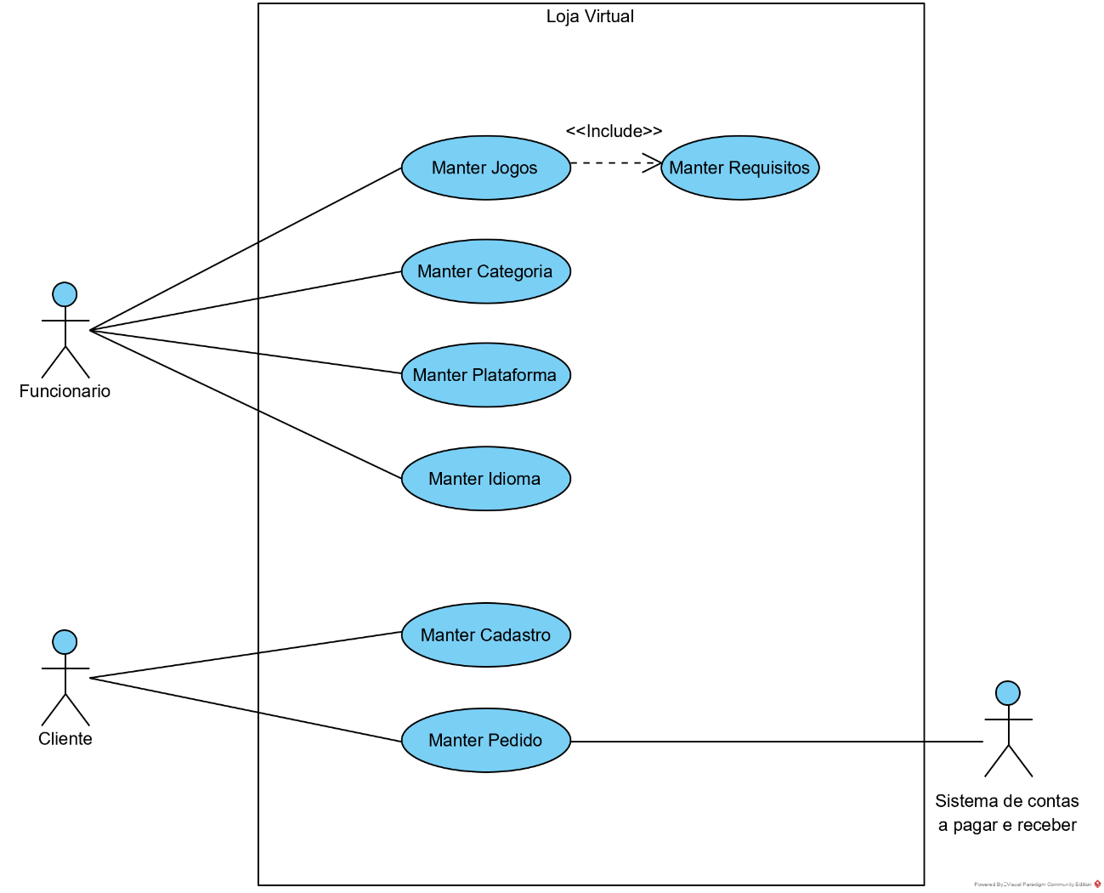

## 5.2 Diagrama de Entidade e Relacionamento

## 

# 6. Outros Requisitos do Produto

Este software, deverá ter compatibilidade com componentes de um desktop, sendo necessária a conexão com a internet, o software deve permitir a entrada, a saída dos dados e a realização das vendas com segurança, para que nenhum venha a ser perdido ou modificado.